

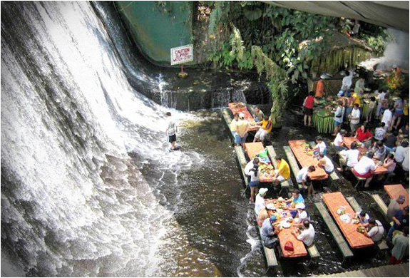
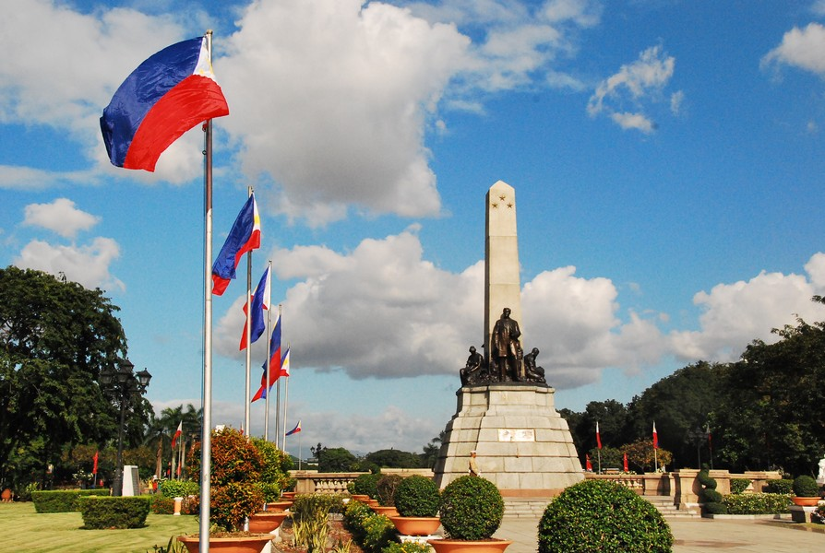
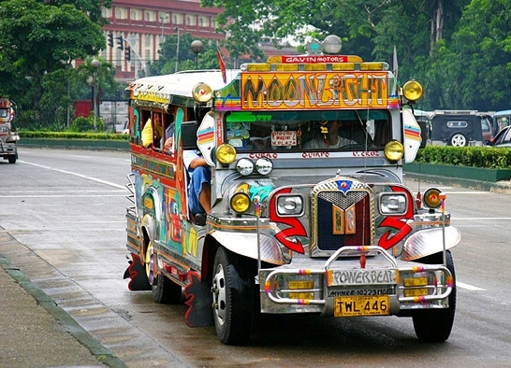
ฟิลิปปินส์ – Discover Manila
4 วัน 3 คืน (PR)
โดยสายการบิน ฟิลิปปินส์ แอร์ไลน์
TOUR CODE : PL171301AZ

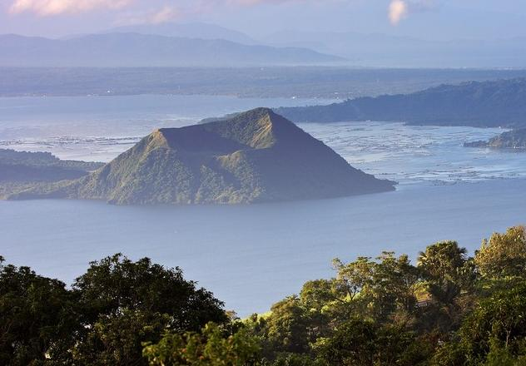

- ชมเมืองเก่า อินทรามูรอส ความอลังการของยุคอาณานิคมสเปน
- ชม ภัตตาคารธารน้ำตก เอกลักษณ์แห่งการผ่อนคลายไม่ซ้ำใคร
- ชมโรงงาน Jeepney Factory ชมรถจี๊ปนี่ย์หลากสีสันสไตล์ Filipino
- ชมวิว ภูเขาไฟตาอัล ภูเขาไฟที่ตั้งอยู่กลางทะเลสาบตาไกไต
- พิเศษ...ชมโชว์พื้นเมือง, ช้อปปิ้ง SM Mall of Asia ช้อปปิ้งมอลล์ที่ใหญ่ที่สุดในเอเชีย
** ราคานี้ไม่แจกกระเป๋า ไม่รวมค่าธรรมเนียมสนามบินฟิลิปปินส์, ทิปไกด์ และทิปคนขับรถ **

กำหนดการเดินทาง : 31 ธ.ค. 57 - 03 ม.ค.58 (วันหยุดปีใหม่) 25,900.-

- กรุงเทพฯ–มะนิลา-มะนิลาเบย์-ชมโชว์พื้นเมือง
- มะนิลา–ตาไกไต-ชมวิวภูเขาไฟตาอัล-โบสถ์เซนต์โจเซฟ-Jeepney Factory-มะนิลา
- มะนิลา-วิลล่า เอสคูเรโด้-ภัตตาคารธารน้ำตก-Aera Memorial Museum
- สวนไรซาล-อินทรามูรอส-โบสถ์ซานออกัสติน-ป้อมปราการซานติเอโก้-ช้อปปิ้ง SM Mall-มะนิลา-กรุงเทพฯ

วันแรก กรุงเทพฯ – มะนิลา –ชมโชว์พื้นเมือง
11.00 น. | คณะมาพร้อมกันที่ สนามบินสุวรรณภูมิ ผู้โดยสารขาออกชั้น 4 ประตู 9เคาน์เตอร์ Tเช็คอินกรุ๊ปของสายการบิน ฟิลิปปินส์ แอร์ไลน์ (Philippines Airline) โดยมีเจ้าหน้าที่ให้การต้อนรับ และอำนวยความสะดวก
13.30 น. | นำท่านเดินทางสู่ กรุงมะนิลา ประเทศฟิลิปปินส์ โดยสายการบิน ฟิลิปปินส์ แอร์ไลน์ (Philippines Airlines) เที่ยวบินที่ PR731
18.00 น. | เดินทางถึง ท่าอากาศยานนินอย อาเกียโน่ ประเทศฟิลิปปินส์ เวลาท้องถิ่นเร็วกว่าประเทศไทย 1 ชั่วโมง (เพื่อความสะดวกในการนัดหมาย กรุณาปรับนาฬิกาของท่านเป็นเวลาท้องถิ่น) นำท่านผ่านพิธีการตรวจคนเข้าเมืองและศุลกากรแล้ว จากนั้นนำท่านสู่ มะนิลาเบย์ ให้ท่านได้ชมและสัมผัสบรรยากาศยามเย็นริมอ่าวมะนิลา
 |  บริการอาหารค่ำ ณ ภัตตาคารโดยให้ท่านได้เพลิดเพลินสนุกสนานกับการร้องเพลงและการเต้นรำแบบพื้นเมืองแบบฟิลิปปินส์
 | ที่พัก  Century Park Hotel ระดับ 4 ดาว หรือเทียบเท่า, เมืองมะนิลา
วันที่สอง โบสถ์เซ็นโจเซฟ – Jeepney Factory - ตาไกไต – ชมวิวภูเขาตาอัล - ช้อปปิ้งห้าง Greenhills Shopping Center
เช้า |  บริการอาหารเช้า ณ โรงแรม
 | นำท่านแวะชม โบสถ์เซ็นต์โจเซฟ นำท่านชม Las Piñas Bamboo Organ ชมออร์แกนไม้ไผ่ที่มีชื่อเสียงและมีเพียงแห่งเดียวในโลก จากนั้นนำท่านชม Jeepney Factory รถ Jeepney เป็นยานพาหนะที่มีชื่อเสียงมากที่สุดในประเทศฟิลิปปินส์ เป็นผลิตผลจากเดิมที่กองทัพสหรัฐได้ทิ้งรถจี๊ป (Jeeps) ที่ใช้ในสงครามโลกครั้งที่สองเอาไว้ ชาวฟิลิปปินส์ได้นำมาดัดแปลงเพื่อทำเป็นรถโดยสาร เพื่อเอาไว้ใช้บรรทุกผู้โดยสารได้มากขึ้น พร้อมทั้งตกแต่งด้วยศิลปะลวดลายต่างๆที่ให้สีฉูดฉาดตามแบบชาวฟิลิปปินส์ ซึ่งในปัจจุบัน รถจี๊ปนี่ย์เป็นรถยนต์ที่ใช้เป็นรถโดยสารสาธารณะที่ได้รับความนิยมมากที่สุดถือได้ว่าเป็นสัญลักษณ์อย่างของชาวฟิลิปปินส์เลยก็ว่าได้
กลางวัน |  บริการอาหารกลางวัน ณ ภัตตาคาร
บ่าย | จากนั้นนำท่านเดินทางสู่เมือง ตาไกไต (Tagaytay) ตั้งอยู่ทางทิศตะวันตกเฉียงใต้ของกรุงมะนิลา ระหว่างการเดินทางให้ท่านเพลิดเพลินชมทิวทัศน์ชนบทที่สวยงาม เต็มไปด้วยสวนมะพร้าว, ไร่สัปปะรดปลูกเรียงรายตามทาง จากนั้นนำท่านเดินทางขึ้นสู่จุดชมวิว ภูเขาไฟตาอัล (Taal Vocano) เป็นภูเขาไฟที่มีขนาดเล็กและตั้งอยู่กลางทะเลสาปตาไกไต จากนั้นนำท่านเดินทางกลับเข้าสู่ กรุงมะนิลา จากนั้นให้ท่านได้อิสระ ช้อปปิ้ง Greenhills Shopping Center ให้ท่านได้เลือกซื้อของฝากตามอัธยาศัย
ค่ำ |  บริการอาหารค่ำ ณ ภัตตาคาร
 | ที่พัก  Century Park Hotel ระดับ 4 ดาว หรือเทียบเท่า, เมืองมะนิลา
วันที่สาม มะนิลา – หมู่บ้าน วิลล่า เอสคูเรโด้ – ภัตตาคารธารน้ำตก - Aera Memorial Museum - Solaire Resort&Casino - ช้อปปิ้งห้าง SM Mall of Asia
เช้า |  บริการอาหารเช้า ณ โรงแรม
 | จากนั้นนำท่านเดินทางสู่ หมู่บ้าน วิลล่า เอสคูเรโด้ ( Villa Escuredo ) ใช้เวลาเดินทางประมาณ 2 ชั่วโมง หมู่บ้านแห่งนี้ตั้งอยู่ที่เมืองซาน พาโบล ตอนใต้ของกรุงมะนิลา นำท่านชม ภัตตาคารธารน้ำตก (Waterfalls Restaurant) ให้ท่านได้เพลิดเพลินกับอาหารท้องถิ่นแสนอร่อยพร้อมเสิร์ฟ โดยมีฉากหลังเป็นสายธารน้ำตกอันสวยงามที่ไหลเทลงมาสู่พื้นเบื้องล่าง ให้ท่านได้ผ่อนคลายกับน้ำเย็นที่ไหลผ่านเท้า ร้านแห่งนี้ได้จัดโต๊ะสำหรับทานอาหารขึ้นมาจากไม้ไผ่ทั้งหมด รายล้อมไปด้วยต้นไม้อันเขียวชอุ่มอันร่มรื่น ถือได้ว่าเป็นเอกลักษณ์แห่งการผ่อนคลายไม่ซ้ำใคร
กลางวัน |  บริการอาหารกลางวัน ณ ภัตตาคารธารน้ำตก
บ่าย | จากนั้นนำท่านชม Aera Memorial Museum แหล่งรวบรวมของโบราณ งานศิลปะที่ได้อิทธิพลมาจากยุคที่เคยตกเป็นอาณานิคมของสเปน จากนั้นนำท่านชม วิธีการเก็บเกี่ยวมะพร้าว และวิถีชีวิตแบบชาวชนบทของฟิลิปปินส์ จากนั้นนำท่านเดินทางกลับเข้าสู่ กรุงมะนิลา จากนั้นให้ท่าน จากนั้นท่านชม Solaire Resort&Casino ให้ท่านได้สัมผัสบรรยากาศคาสิโนสุดหรูระดับ 5 ดาว ตกแต่งไว้อย่างหรูหราเทียบเท่าคาสิโนชื่อดังที่ลาสเวกัสเลยทีเดียว ให้ท่านได้อิสระเสี่ยงโชคกับตู้สล็อตกว่า 1,200 ตู้ และ โต๊ะพนันในแบบต่างๆกว่า 300 โต๊ะ อิสระช้อปปิ้ง SM Mall of Asia เป็นห้างสรรพสินค้าที่ใหญ่ที่สุดในเอเชีย(พื้นที่กว่า 200 ไร่) ท่านสามารถเลือกซื้อสินค้า Brand name หรือเลือกซื้อของฝากต่าง ๆ
ค่ำ |  บริการอาหารค่ำ ณ ภัตตาคาร
 | ที่พัก  Century Park Hotel ระดับ 4 ดาว หรือเทียบเท่า, เมืองมะนิลา
วันที่สี่ สวนไรซาล – อินทรามูรอส – โบสถ์ซานอะกุสติน – ป้อมปราการซานติอาโก – มะนิลา - กรุงเทพฯ
เช้า |  บริการอาหารเช้า ณ โรงแรม
 | จากนั้นนำท่านชม สวนไรซาล (Rizal Park) สวนสาธารณะขนาดใหญ่ตั้งอยู่ใจกลางกรุงมะนิลาเปนที่ตั้งของ อนุสาวรีย์ โฮเซ่ ไรซาล ( Jose Rizal ) ผู้นำในการปลดแอกฟิลิปปินส์จากสเปนในช่วงปี ค.ศ. 1896-1898 และในบริเวณเดียวกันนี้ ยังเป็นจุดที่ฟิลิปปินส์ประกาศอิสรภาพเหนือสหรัฐอเมริกา ในปีค.ศ.1941 อนุสาวรีย์แห่งนี้จึงมีความสำคัญต่อชาวฟิลิปปินส์ และเป็นจุดแรกที่ใช้เป็นหลักกิโลเมตรแรกสำหรับนับระยะถนนทุกๆสายในลูซอน จากนั้นนำท่านชม อินทรามูรอส ( Intramuros ) ถูกสร้างขึ้นเมื่อปี ค.ศ. 1571 โดยกลุ่มชาวสเปนเพื่อป้องกันการรุกราน ภายในป้อมอินทรามูรอส ถูกสร้างขึ้นมาเพื่อเป็นศูนย์กลางการปกครอง, การศึกษา, วัฒนธรรม, ศาสนา จะมีลักษณะสถาปัตยกรรมแบบเมืองในสมัยยุโรปตอนกลาง มีกำแพงล้อมรอบ ค่ายป้อมยามอย่างมิดชิด ถือว่าเป็นสถานที่ท่องเที่ยวยอดนิยมที่ไม่ควรพลาดเมื่อมาเยือนกรุงมะนิลา นำท่านชม โบสถ์ซานอะกุสติน (San Agustin Church) สร้างขึ้นเมื่อปี ค.ศ. 1599 ตามแบบสถาปัตยกรรมของสเปนเป็นสิ่งปลูกสร้างหนึ่งเดียว ภายในอินทรามูรอสที่ไม่ถูกระเบิดในสงครามโลกครั้งที่ 2 ชมความงามของผนังโบสถ์ด้านหน้าที่ชวนมองในสไตล์ดอริก และประตูใหญ่ที่แกะสลักหนเป็นรูปนักบุญอะกุสติน กับนักบุญโมนีกที่งดงามน่าเจริญศรัทธาเป็นอย่างยิ่ง ใกล้ๆกับโบสถ์ยังเป็นที่ตั้งของพิพิธภัณฑ์ที่เก็บสมบัติล้ำค่าไว้ให้ได้ชื่นชมมากมาย ไม่ว่าจะเป็นงานศาสนศิลป์ งานประณีตศิลป์รวมถึงงานถ้วยแบบสเปนและเม็กซิกัน จากนั้นนำท่านชม ป้อมปราการซานติอาโก (Fort Santiego) สร้างมาติดกับแม่น้ำปาสิก ซึ่งถือเป็นจุดยุทธศาสตร์สำคัญในการรับมือข้าศึกศัตรู เดิมเป็นป้อมของทหารสเปน ปัจจุบันเป็นอนุสรณ์สถานที่ระลึกถึง Dr.Jose Rizal (ดอกเตอร์ โฮเซ่ ไรซาล) ผู้ถูกจองจำที่นี่จนสิ้นชีวิตในปีค.ศ.1896 ในยุคสมัยแห่งการต่อต้านอาณานิคมสเปน ป้อมแห่งนี้ยังเป็นสถานที่ถ่ายรูปงานแต่งงาน ที่บ่าวสาวจะนิยมมาถ่ายรูปแต่งงานที่นี่อีกด้วย
กลางวัน |  บริการอาหารกลางวัน ณ ภัตตาคาร
 | จากนั้นนำท่านเดินทางสู่สนามบิน
15.20 น. | นำท่านเดินทางกลับสู่ กรุงเทพฯ ประเทศไทย โดยสายการบิน ฟิลิปปินส์แอร์ไลน์ (Philippine Airlines) เที่ยวบินที่ PR736 ใช้เวลาเดินทางประมาณ 3.40 ชั่วโมง
17.45 น. | เดินทางถึง ท่าอากาศยานสุวรรณภูมิ โดยสวัสดิภาพ พร้อมความประทับใจ ☺

****************************************************

พาสปอร์ตจะต้องมีอายุก่อนการเดินทางไม่น้อยกว่า 6 เดือน
ในกรณีที่กองตรวจคนเข้าเมืองทั้งที่กรุงเทพฯ และที่ประเทศฟิลิปปินส์ ปฏิเสธมิให้เดินทางออกหรือเข้าประเทศ ทางบริษัทฯ ขอสงวนสิทธ์ไม่คืนค่าใช้จ่ายไม่ว่ากรณีใดๆ ทิ้งสิ้น

หมายเหตุ ** บริษัทฯ ขอสงวนสิทธิในการเปลี่ยนแปลงเที่ยวบิน ทั้งไปและกลับโดยมิต้องแจ้งให้ทราบล่วงหน้าทั้งนี้ขึ้นอยู่กับสายการบิน บริษัทฯขอสงวนสิทธิ์ในการเปลี่ยนแปลงรายการเพื่อความเหมาะสมไม่ว่าจะเกิดจาก ความขัดข้องของ ยานพาหนะหรือมีเหตุหนึ่งเหตุใดจนทำให้ไม่สามารถดำเนินการตามหมายกำหนดการได้ โปรแกรมการเดินทางเปลี่ยนแปลงตามความเหมาะสม หรือเปลี่ยนแปลงรายการท่องเที่ยวบางรายการหรือทดแทนรายการท่องเที่ยวบางรายการ และจะต้องมีจำนวนผู้โดยสารจำนวน 15 ท่านขึ้นไปจึงออกเดินทาง ในกรณีที่มีจำนวนผู้โดยสารไม่ถึง 15 ท่านไม่มีหัวหน้าทัวร์ไทย อัตราค่าบริการนี้ สำหรับเดินทางตั้งแต่ 15 ท่านขึ้นไป ขอสงวนสิทธิ์ในการเปลี่ยนแปลงราคาในกรณีที่มีผู้เดินทางไม่ถึง 15 ท่าน

** กรุณาส่งมอบหนังสือเดินทางให้บริษัทฯ ก่อนวันเดินทาง เพื่อประโยชน์ของท่านเอง **

อัตราค่าบริการ
เดินทางวันที่ 31 ธ.ค. 57-03 ม.ค.58 (วันหยุด วันปีใหม่ )
อัตราค่าบริการ | ราคาต่อท่าน
ผู้ใหญ่ พักห้องละ 2 ท่าน | 25,900.-
เด็กอายุต่ำกว่า 12 ปี พักกับผู้ใหญ่ 1 ท่าน | 25,900.-
เด็กอายุต่ำกว่า 12 ปี พักกับผู้ใหญ่ 2 ท่าน มีเตียงเสริม | 24,900.-
เด็กอายุต่ำกว่า 12 ปี พักกับผู้ใหญ่ 2 ท่าน ไม่มีเตียงเสริม | 23,900.-
พักเดี่ยว เพิ่มท่านละ | 6,900.-

อัตราค่าบริการนี้รวม :
- ค่าบัตรโดยสารชั้นประหยัดไป – กลับ (ตั๋วกรุ๊ป) เส้นทางตามที่ระบุในรายการ รวมภาษีสนามบินและภาษีน้ำมันไว้เรียบร้อยแล้ว
**ค่าภาษีน้ำมัน ที่สายการบินเรียกเก็บ ณ วันที่ 1 สิงหาคม พ.ศ. 2557 และท่านต้องชำระเพิ่มเติม ในกรณีที่ทางสายการบินมีการเรียกเก็บเพิ่ม**
- ค่าที่พัก 3 คืน ห้องละ 2 ท่าน
- ค่าเข้าชมสถานที่ตามรายการระบุ
- หัวหน้าทัวร์ หรือมัคคุเทศก์ท้องถิ่นผู้ชำนาญเส้นทางดูแลตลอดการเดินทาง
- ประกันอุบัติเหตุวงเงินท่านละ 200,000 บาท เสียชีวิต 1,000,000 บาท (เงื่อนไขตามกรมธรรม์)
- สัมภาระน้ำหนักไม่เกินท่านละ 20 กก. เฉพาะเที่ยวบินระหว่างประเทศ กรุงเทพฯ-มะนิลา-กรุงเทพฯ

อัตราค่าบริการนี้ไม่รวม
- ค่าธรรมเนียม Passenger service charge เรียกเก็บโดย Manila International Airport Authority ท่านละ 550 Php. หรือ 12.5 USD ต่อท่าน ( ประมาณ 405 บาท) กรุณาเตรียมเป็นเงิน Peso หรือ USD ในการชำระเท่านั้น
- ค่าทำหนังสือเดินทางไทย
- ค่าใช้จ่ายส่วนตัว อาทิ ค่าอาหาร - เครื่องดื่ม นอกเหนือจากรายการ ค่าซักรีด ค่าโทรศัพท์ เป็นต้น
- ค่าน้ำหนักของกระเป๋าเดินทางในกรณีที่เกินกว่าสายการบินกำหนด 20 กิโลกรัม
- ค่าภาษีมูลค่าเพิ่ม Vat 7% และ ค่าภาษีหัก ณ ที่จ่าย 3%
- ค่าทิปไกด์และคนขับรถ ประมาณ 20 USD ต่อท่านต่อทริป
การสำรองที่นั่ง
1. กรุณาสำรองที่นั่ง+ชำระเงินมัดจำท่านละ 10,000 บาท พร้อมแจ้งชื่อ+สกุล เป็นภาษาอังกฤษตามหนังสือเดินทาง
2. ค่าทัวร์ส่วนที่เหลือ ชำระทั้งหมดก่อนการเดินทาง 15 วัน
3. เมื่อท่านตกลงชำระเงินค่าบริการไม่ว่าทั้งหมดหรือบางส่วนกับทางบริษัทฯ ทางบริษัทฯ จะถือว่าท่านได้ยอมรับในเงื่อนไขและ ข้อตกลงต่าง ๆ ที่ได้ระบุไว้ทั้งหมดนี้แล้ว
เงื่อนไขการยกเลิก
1. สำหรับผู้โดยสารที่ไม่ได้ถือหนังสือเดินทางไทย และทางบริษัทฯเป็นผู้ยื่นวีซ่าให้ เมื่อผลวีซ่าผ่านแล้วมีการยกเลิกการเดินทางบริษัทฯ ขอสงวนสิทธิ์ในการคืนค่ามัดจำทั้งหมด
2. ยกเลิกก่อนการเดินทาง 30 วันขึ้นไป คืนเงินทั้งหมด
3. ยกเลิกก่อนการเดินทาง 15 วันขึ้นไป เก็บค่าใช้จ่าย ท่านละ 10,000 บาท
4. ยกเลิกก่อนการเดินทาง 8-14 วัน เก็บค่าใช้จ่าย 80% ของราคาทัวร์
5. ยกเลิกการเดินทางน้อยกว่า 1-7 วัน เก็บค่าใช้จ่ายทั้งหมด 100% ของราคาทัวร์
6.ยกเลิกการเดินทางในวันเดินทาง,ถูกปฏิเสธการเข้า-ออกเมืองทั้งจากประเทศไทยและประเทศฟิลิปปินส์ไม่มีการคืนเงินทั้งหมดไม่ว่ากรณีใดๆทั้งสิ้น ในกรณีเจ็บป่วย จนไม่สามารถเดินทางได้ จะต้องมีใบรับรองแพทย์จากโรงพยาบาลรับรอง ทางบริษัทฯ จะทำการเลื่อนการเดินทางของท่านไปยังคณะต่อไป แต่ทั้งนี้ท่านจะต้องเสียค่าใช้จ่ายที่ไม่สามารถเรียกคืนได้คือ ค่าธรรมเนียม ในการมัดจำตั๋วท่านละ 10,000 บาท และค่าใช้จ่ายอื่นๆ
7. ยกเว้นกรุ๊ปที่เดินทางช่วงวันหยุดหรือเทศกาลที่ต้องการันตีมัดจำกับสายการบินหรือค่ามัดจำที่พักโดยตรงหรือโดยการผ่านตัวแทนในประเทศหรือต่างประเทศและไม่อาจขอคืนเงินได้ รวมถึงเที่ยวบินพิเศษเช่น Extra Flight และ Charter Flight จะไม่มีการคืนเงินมัดจำ หรือค่าทัวร์ทั้งหมดเนื่องจากค่าตั๋วเป็นการเหมาจ่ายในเที่ยวบินนั้นๆ
เงื่อนไขการเดินทาง
1. บริษัทฯ มีสิทธิ์ที่จะเปลี่ยนแปลงรายละเอียดบางประการในทัวร์นี้ เมื่อเกิดเหตุสุดวิสัยจนไม่อาจแก้ไขได้
2. บริษัทฯ ไม่รับผิดชอบค่าเสียหายในเหตุการณ์ที่เกิดจากสายการบิน ภัยธรรมชาติ ปฏิวัติและอื่นๆที่อยู่นอกเหนือการควบคุมของทางบริษัทฯหรือค่าใช้จ่ายเพิ่มเติมที่เกิดขึ้นทางตรงหรือทางอ้อม เช่น การเจ็บป่วย, การถูกทำร้าย, การสูญหาย, ความล่าช้า หรือจากอุบัติเหตุต่างๆ
3. หากท่านถอนตัวก่อนรายการท่องเที่ยวจะสิ้นสุดลง ทางบริษัทฯ จะถือว่าท่านสละสิทธิ์และจะไม่รับผิดชอบคืนค่าบริการที่ท่านได้ชำระไว้แล้วไม่ว่ากรณีใดๆ ทั้งสิ้น
4. บริษัทฯ จะไม่รับผิดชอบต่อการห้ามออกนอกประเทศ หรือ ห้ามเข้าประเทศ อันเนื่องมาจากมีสิ่งผิดกฎหมาย หรือเอกสารเดินทางไม่ถูกต้อง หรือ การถูกปฏิเสธในกรณีอื่นๆ
5. รายการนี้เป็นเพียงข้อเสนอที่ต้องได้รับการยืนยันจากบริษัทฯ อีกครั้งหนึ่ง หลังจากได้สำรองที่นั่งบนเครื่อง และโรงแรมที่พักในต่างประเทศเป็นที่เรียบร้อย แต่อย่างไรก็ตามรายการนี้อาจเปลี่ยนแปลงได้ตามความเหมาะสม
6. ราคานี้คิดตามราคาตั๋วเครื่องบินในปัจจุบัน หากราคาตั๋วเครื่องบินปรับสูงขึ้น บริษัทฯ สงวนสิทธิ์ที่จะปรับราคาตั๋วเครื่องบินตามสถานการณ์ดังกล่าว
7. กรณีเกิดความผิดพลาดจากตัวแทน หรือ หน่วยงานที่เกี่ยวข้อง จนมีการยกเลิก ล่าช้า เปลี่ยนแปลง การบริการจากสายการบินบริษัทฯขนส่ง หรือ หน่วยงานที่ให้บริการ บริษัทฯจะดำเนินโดยสุดความสามารถที่จะจัดบริการทัวร์อื่นทดแทนให้ แต่จะไม่คืนเงินให้สำหรับค่าบริการนั้นๆ
8. มัคคุเทศก์ พนักงาน และตัวแทนของบริษัทฯ ไม่มีสิทธิ์ในการให้คำสัญญาใดๆ ทั้งสิ้นแทนบริษัทฯ นอกจากมีเอกสารลงนามโดยผู้มีอำนาจของบริษัทฯ กำกับเท่านั้น
9. หากไม่สามารถไปเที่ยวในสถานที่ที่ระบุในโปรแกรมได้ อันเนื่องมาจากธรรมชาติ ความล่าช้า และความผิดพลาดจากทางสายการบิน จะไม่มีการคืนเงินใดๆทั้งสิ้น แต่ทั้งนี้ทางบริษัทฯจะจัดหารายการเที่ยวสถานที่อื่นๆมาให้ โดยขอสงวนสิทธิ์การจัดหานี้โดยไม่แจ้งให้ทราบล่วงหน้า
10. กรณีที่กองตรวจคนเข้าเมืองทั้งที่ประเทศไทย และในต่างประเทศปฏิเสธมิให้เดินทางออกหรือเข้าประเทศที่
บริษัทระบุในรายการเดินทาง บริษัทของสงวนสิทธ์ไม่คืนค่าบริการไม่ว่ากรณีใด ๆทั้งสิ้น
11. บริษัทฯ รับเฉพาะผู้มีจุดประสงค์การเดินทางเพื่อท่องเที่ยวเท่านั้น
12. เที่ยวบิน และรายการท่องเที่ยวอาจมีการเปลี่ยนแปลงได้ตามความเหมาะสม โดยมิต้องแจ้งให้ทราบล่วงหน้า
13. เมื่อท่านตกลงชำระเงินค่าบริการไม่ว่าทั้งหมดหรือบางส่วนกับทางบริษัทฯ ทางบริษัทฯ จะถือว่าท่านได้ยอมรับในเงื่อนไขและ ข้อตกลงต่าง ๆ ที่ได้ระบุไว้ทั้งหมดนี้แล้ว
14. โรงแรมที่พักในประเทศฟิลิปปินส์มีมาตรฐานการกำหนดดาวและประเภทของที่พักแตกต่างกับประเทศไทย โดยโรงแรมที่พักทางบริษัทฯขอสงวนสิทธิ์ในการจัดหาโรงแรมโดยอ้างอิงตามการจัดระดับดาวของประเทศฟิลิปปินส์ตามที่ระบุในรายการท่องเที่ยวเท่านั้น โรงแรมโดยส่วนใหญ่จะเป็นแบบห้องพักคู่ (Twin หรือ Double) ในกรณีที่ท่านมีความประสงค์จะพักแบบ 3 ท่าน ขึ้นอยู่กับข้อจำกัดของห้องพักและการวางรูปแบบของห้องพักของแต่ละโรงแรม ซึ่งมีความแตกต่างกันอาจจะทำให้ท่านไม่ได้ห้องพักติดกัน และไม่สามารถเสริมเตียงได้ตามที่ต้องการ
15. กระเป๋าสัมภาระต่างๆถือเป็นทรัพย์สินส่วนตัวของท่าน ทางบริษัทจะไม่รับผิดชอบต่อความเสียหาย สูญหาย ล่าช้า หรืออุบัติเหตุต่างๆ ใดๆทั้งสิ้น
16. เมื่อท่านออกเดินทางไปกับคณะแล้ว หากท่านงดการใช้บริการรายการใดรายการหนึ่ง หรือไม่เดินทางพร้อมคณะถือว่าท่านสละสิทธิ์ ไม่อาจเรียกร้องค่าบริการ และเงินมัดจำคืน ไม่ว่ากรณีใดๆ ทั้งสิ้น
17. ในกรณีที่ลูกค้าต้องออกตั๋วโดยสารภายในประเทศ กรุณาติดต่อเจ้าหน้าที่ของบริษัท ฯ ก่อนทุกครั้ง มิเช่นนั้นทางบริษัท ฯ จะไม่รับผิดชอบค่าใช้จ่ายใดๆ ทั้งสิ้น

************************************

